Boletín No. 267. Viernes 27 de septiembre de 2013****

**Agenda**

**Gran Feria Nacional de Servicio al Ciudadano en Popayán**

**Fecha:** Sábado 5 de octubre

**Hora:** Desde las 8:00 a.m.

**Lugar:** Parque ‘Francisco José de Caldas’

**Día sin carro y sin moto**

**Fecha:** Jueves 24 de octubre

**Hora:** Desde las 6:00 a.m. hasta las 7:00 p.m.

**Lugar:** En todo el perímetro urbano de Popayán

**Popayán hace seguimiento a las acciones de Seguridad y Convivencia Ciudadana**

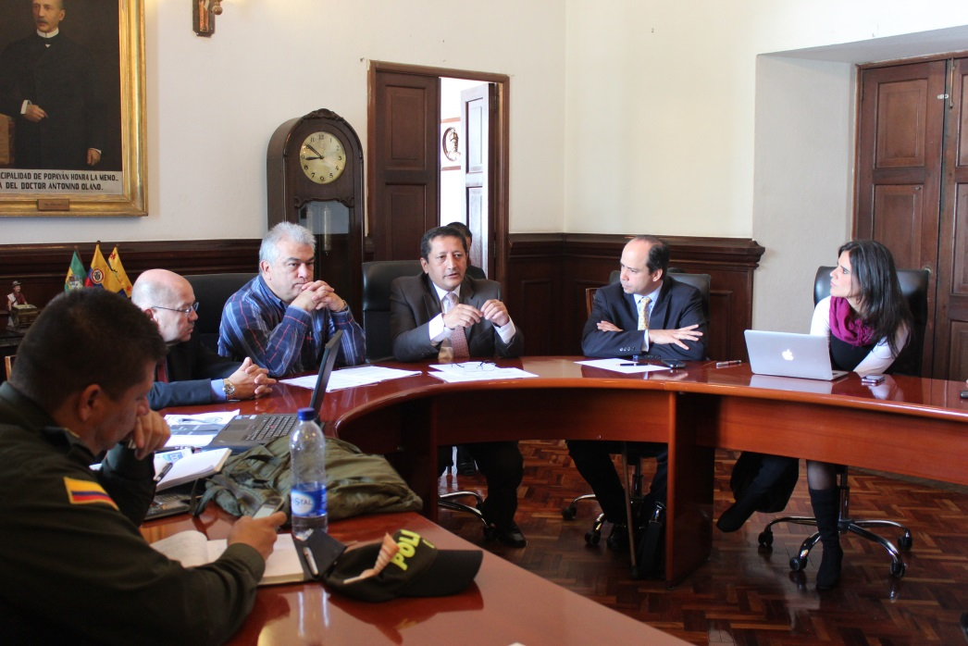El alto Consejero de la Presidencia de la República para la Seguridad y la Convivencia Ciudadana, Francisco José Lloreda, presidió en la mañana de hoy un consejo de seguridad en Popayán, con el fin de conocer las acciones que se han realizado en la capital caucana en esta materia.

Analizó los resultados de la última encuesta nacional de victimización, instrumento de alta confiabilidad en la que se pregunta a las personas si han sido víctimas o no de delitos, la disminución en Popayán en homicidios fue de un 21 por ciento y un 14 por ciento en delitos de mayor incidencia en la ciudad.

“Un 17 por ciento de ciudadanos hoy se sienten más seguros con respecto a la percepción de seguridad de años anteriores y un 9 por ciento más de ciudadanos están denunciando. Esto es una buena noticia para Popayán, aunque no quiere decir que se hayan acabado los problemas, pero sí que el trabajo que se ha hecho durante la administración del alcalde Francisco Fuentes está dando resultados”, expresó el Alto Consejero.

A su turno, el alcalde Francisco Fuentes manifestó que continuará el compromiso por parte de la administración municipal y la fuerza pública para contrarrestar los hechos delictivos con el apoyo del Gobierno Nacional.

***Adjunto se encuentra el audio completo del Alto Consejero Presidencial para la Seguridad y Convivencia Ciudadana, Francisco José Lloreda.***

**Perfiles de los nuevos secretarios y jefes de oficina de la administración municipal**

El próximo lunes 30 de septiembre a las 5:30 p.m. en la Sala de Juntas del Despacho del Alcalde tomarán posesión los nuevos secretarios y jefes de oficina que designó el alcalde Francisco Fuentes para continuar trabajando por el municipio de Popayán.

A continuación, los perfiles de los nuevos funcionarios:

**Luis Guillermo Céspedes Solano, Secretario de Educación**

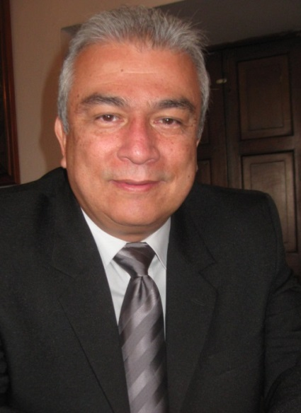

Abogado, especialista en proyectos de desarrollo, candidato a maestría en derecho.

En su hoja de vida se destacan los siguientes cargos: Personero Delegado en lo Penal, Personero Municipal, Juez de Rentas del Cauca, Gerente de la Cooperativa de Empleados del Cauca, Gerente de la Caja de Previsión Departamental, Contralor Departamental del Cauca, Decano de la Facultad de Derecho de la Universidad Cooperativa de Colombia, Vicerrector Académico de la Institución Universitaria Colegio Mayor del Cauca, docente de pregrado de la Universidad del Cauca y de la Escuela Superior de Administración Pública –Esap-.

**Nino Andrés Erazo, Secretario de Gobierno**

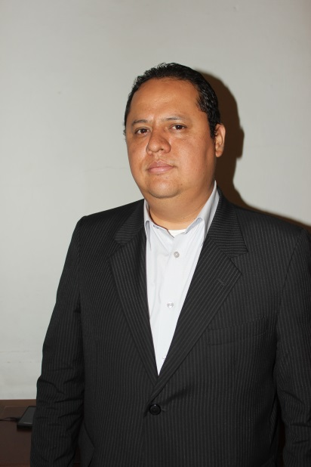Abogado de la Universidad del Cauca, especialista en derecho administrativo y derecho procesal penal.

Ha ocupado cargos como: Jefe Oficina Jurídica de Emtel S.A. E.S.P., Secretario de Gobierno de Florencia – Cauca-, Secretario de Gobierno de Rosas –Cauca-, abogado asesor de diferentes municipios en el departamento del Cauca, abogado asesor del Ministerio del Interior, Jefe Oficina Jurídica Cajanal y abogado externo de Cedelca S.A. E.S.P.

**James Hernando Correa Grijalba, Secretario de Infraestructura**

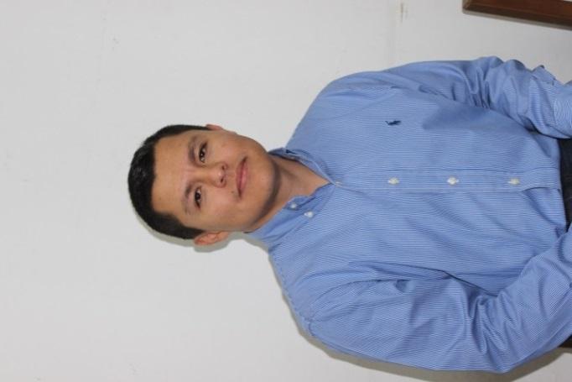Ingeniero Civil y especialista en Ingeniería de la Construcción de la Universidad del Cauca. En su trayectoria laboral se encuentran los cargos de ingeniero de apoyo a la Subgerencia Técnica Operativa de la Sociedad Acueducto y Alcantarillado de Popayán S.A. E.S.P., Jefe de la División Alcantarillado de la Sociedad Acueducto y Alcantarillado de Popayán, ingeniero asistente técnico e interventor de proyectos y obras del área de infraestructura y vivienda de la Corporación Nasa Kiwe, ingeniero contratista en la elaboración de proyectos para inversión municipal del alcantarillado en el municipio de Timbío, ingeniero contratista en la construcción de obras complementarias en la cocina y restaurante para la escuela La Palma – municipio de Páez, ingeniero contratista en la adecuación y construcción de cimentación, columnas y muros de la casa de salud del reasentamiento El Rosario – municipio de Cajibío, ingeniero contratista en la construcción de cocina restaurante para la escuela La Palma – municipio de Páez e ingeniero contratista en la construcción de alcantarillas de 24" en la carretera Nátaga - Escuela Los Laureles entre abs. K0+000 a K0+800 - municipio de Nátaga -Huila.

**Verónica Torres Gallego, Jefe de la Oficina Asesora de Planeación**

****Arquitecta de la Universidad del Valle con menciones de honor y becas completas.

Ha realizado diplomados en Arquitectura Sostenible y Edificios Inteligentes en la Universidad del Valle y Arquitectura Contemporánea en París – Francia.

Su trayectoria laboral se destaca en Movilidad Futura, Secretaría de Infraestructura municipal, Sociedad Colombiana de Arquitectos, seccional Valle, Cadavid Arquitectos y Arquitecto Luis De Garrido, donde elaboró diseños, supervisión y apoyo arquitectónico a proyectos viales y de urbanismo, diseño complejo de vivienda, manual de espacio público para la ciudad de Popayán, propuestas y soluciones arquitectónicas y de urbanismo y control y seguimiento de contratos de obra pública y privada.

**Giovanna Satizábal Balcázar – Jefe de la Oficina de Prensa y Comunicaciones**



Comunicadora Social – Periodista de la Universidad Santiago de Cali. Ha ejercido su profesión en la Alcaldía de Cali y en las alcaldías de Morales, Almaguer e Inzá (Cauca). Jefe de Prensa en la Cámara de Comercio del Cauca, Institución Universitaria Colegio Mayor del Cauca, Cedelca, Secretaría de Salud municipal y se ha desempeñado como Comunicadora Social de la Alcaldía de Popayán durante tres años.

Su experiencia en el sector público es de siete años y cuatro en el sector privado.

**Jesús Alberto Peña Rivera – Jefe de la Oficina Asesora Jurídica**

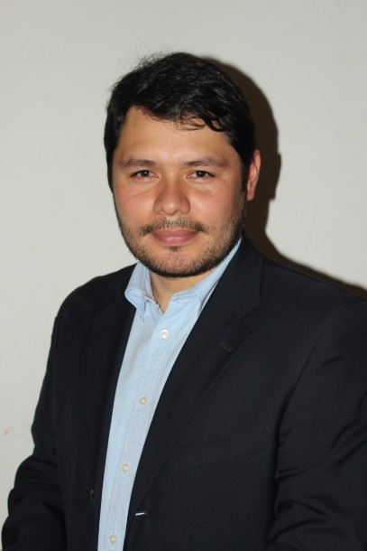Abogado de la Universidad Santiago de Cali, especialista en Derecho Administrativo de la Universidad del Cauca y candidato a magíster en Derecho Administrativo de la Universidad del Cauca.

En los últimos años se ha desempeñado como subgerente de la firma Abogados y Consultores Group SAS, que adelanta defensas de entidades privadas y estatales a nivel departamental y nacional, así como director del Centro de Conciliación Justicia y Paz en la ciudad de Popayán dentro del marco legal trazado por la Ley 640 de 2001, cuyo fin es el de resolver conflictos mediante mecanismos alternativos.

**Rita Villate Céspedes – Directora de la Fundación Emtel**



Administradora de Empresas con diplomado en Gerencia de Proyectos de la Universidad Cooperativa de Colombia.

Ha sido directora de la Oficina de la Mujer de Popayán y Gerente de zona de Crisa S.A. Internacional.

**Secretaría de Tránsito y Transporte estrena nueva sede**



Con la bendición a las nuevas instalaciones de la Secretaría de Tránsito y Transporte Municipal, hoy se puso al servicio de manera oficial la nueva sede de esta dependencia en la que se realizó una inversión aproximada de 700 millones de pesos.

El alcalde de Popayán, Francisco Fuentes, fue el encargado de inaugurar estas oficinas que ahora cuentan con tecnología y mayor comodidad para optimizar la atención a los cerca de 500 ciudadanos que a diario asisten a esta secretaría para diligenciar diferentes trámites.

“Seguimos realizando esfuerzos para que la comunidad cuente con un mejor servicio. Dentro de las instalaciones se contará con una entidad bancaria para que los ciudadanos adelantan todos los procesos en un mismo lugar con una mayor seguridad y en menor tiempo”, dijo el alcalde Fuentes.

Por su parte, el secretario de Tránsito, manifestó su complacencia por esta obra, que más que una nueva estructura física está dispuesta con todo un equipo humano competente para atender de manera eficiente y eficaz a la comunidad.

**Alcalde impuso el ‘Escudo de Popayán’ a la Tuna Universitaria de la ciudad**

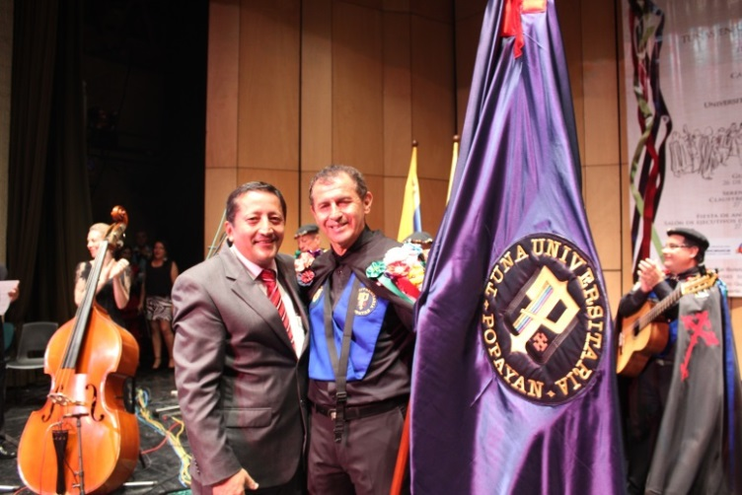

Durante la celebración de los 50 años de la Tuna Universitaria de Popayán que tuvo un emotivo acto cultural en el Teatro Municipal ‘Guillermo Valencia’, el alcalde Francisco Fuentes impuso el ‘Escudo de la Muy Noble e Hidalga Ciudad de Popayán’ a este grupo que enaltece la tradición musical de la ciudad.

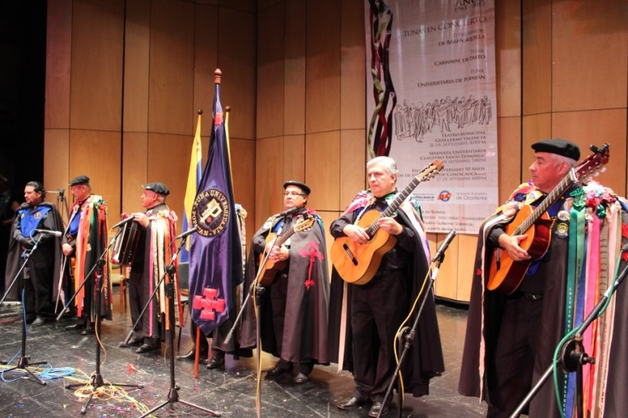“La capital del Cauca se ha gozado esta cultura y hoy felicitamos a todos sus integrantes, resaltamos una labor de tantos años por la conservación de nuestras tradiciones, este es el reflejo de lo que representa la Tuna para Popayán”, dijo el mandatario local.

Como un momento histórico calificó Hernán Libardo Garcés, vocalista de la Tuna Universitaria de Popayán, los 50 años de vida de esta agrupación, “estamos muy contentos por el apoyo que nos ha dado la ciudadanía durante este tiempo, hemos vuelto comercial nuestra música porque con el repertorio de canciones argentinas, boleros centroamericanos y caribeños imponemos nuestro estilo para hacerla más llamativa”.

**Popayán, sede del II Campeonato Suramericano Infantil de Voleibol Femenino**

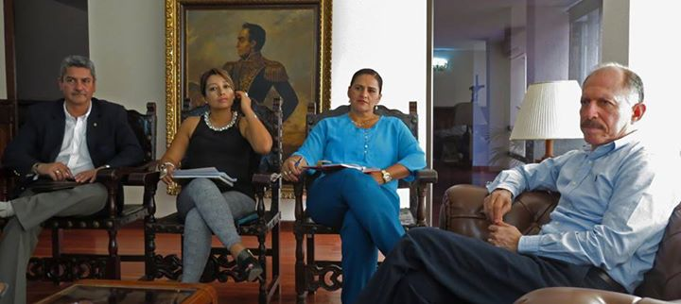El alcalde de Popayán, Francisco Fuentes Meneses, y el gobernador del Cauca ,Temístocles Ortega Narváez, a través de la Secretaría del Deporte y la Cultura del municipio e Indeportes Cauca, bajo la dirección de Mónica Rocío Ruales y Ana Bolena García Ricardo, respectivamente, se comprometieron con la realización en Popayán del II Campeonato Suramericano de Voleibol Infantil Femenino, evento deportivo que se llevará a cabo del 9 al 17 de noviembre de este año en los coliseos Menor y Mayor del Complejo Deportivo en la Villa de ‘Sebastián de Belalcázar’.

El compromiso fue adquirido en una reunión en la que participó el presidente de la Federación Colombiana de Voleibol, Taylor Lozada, en las instalaciones de la Gobernación del Cauca.

La secretaria del Deporte y la Cultura, Mónica Rocío Ruales, se mostró muy satisfecha con la adjudicación del certamen deportivo y manifestó su compromiso a nombre de la administración municipal. “El municipio cuenta con los mejores escenarios deportivos del país y la experiencia de los Juegos Nacionales realizados en 2012. Desde ya nos comprometemos para que Popayán esté a la altura de los suramericanos”, dijo la funcionaria del Deporte y la Cultura.

El campeonato contará con la presencia de sextetos de Brasil, Argentina, Uruguay, Chile, Paraguay, Perú, Venezuela y Colombia, delegaciones que ya confirmaron su asistencia. Se espera que en los próximos días las representaciones de Ecuador y Bolivia hagan oficial su participación.